Ministerstvo průmyslu a obchodu
České republiky
Řídící orgán OP TAK

Příloha č. 7
FORMULÁŘ k prověření zásady významně nepoškozovat (DNSH)
a prověření infrastruktury z hlediska klimatického dopadu

STEP – Investice – Vývoj a výroba kritických technologií.

Identifikace projektu/žadatele
Název výzvy | STEP – Investice – vývoj a výroba kritických technologií
Název projektu | „doplní žadatel“
Název žadatele | „doplní žadatel“
Žadatel vyplňuje pouze podbarvené položky a části, kde je k tomuto kroku vyzván. V ostatních částech do formuláře nezasahuje.
Tento formulář uvádí závazné podmínky k na plnění zásady „významně nepoškozovat“ (dále DNSH) – vyloučené aktivity a závazná technická kritéria. Uvádí rovněž způsob jejich aplikace v rámci realizace projektu.
Formulář rovněž uvádí případy, kdy bude provedeno prověření infrastruktury z hlediska klimatického dopadu.

Základní informace k vyplnění formuláře:
Podmínky uvedené v kapitolách 1. a 2. byly stanoveny jako závazné požadavky k naplnění zásady „významně nepoškozovat“ pro způsobilé typy podporovaných investic v rámci dané výzvy (budování vysokokapacitních sítí elektronických komunikací, pořízení technologií).
Nesplňuje-li projekt závazné požadavky, nelze jej podpořit.
V kapitole č. 3 žadatel vyhodnocuje vliv extrémních klimatických rizik na pořizované investice z úrovně znalosti projektu.
Provedení závazných postupů a plnění daných podmínek žadatel stvrzuje ve fázi podání projektu podpisem čestného prohlášení uvedeného v kapitole 4. tohoto formuláře.

Obsah
1. Vyloučené aktivity 3
2. Kritéria k zásadě „významně nepoškozovat“ 3
3. Posouzení infrastruktury z hlediska klimatického dopadu 6
3.1 Prověření emisní zátěže 6
3.2 Posouzení klimatických rizik a zranitelnosti 7
4. Čestné prohlášení 10
5. Návod k vyplnění formuláře 10

Vyloučené aktivity
Projekt není zaměřen na investice:
- související s výrobou, zpracováním, přepravou, distribucí, skladováním nebo spalováním fosilních paliv;
- jejichž cílem je snižování emisí skleníkových plynů pocházejících z činností, které jsou uvedeny
v příloze I směrnice 2003/87/ES (zařízení zařazená do systému EU pro obchodování s emisemi);
- související se skládkami odpadů, spalovnami a zařízeními na zpracování zbytkového odpadu
s výjimkou investic do technologií pro získávání materiálů ze zbytkového odpadu pro účely oběhového hospodářství.

Kritéria k zásadě „významně nepoškozovat“

Tato kritéria se týkají pořizovaného dlouhodobého hmotného majetku, tzn. technologického strojního zařízení včetně stavebních prací souvisejících s instalací zařízení do stávajících objektů.
Dané podmínky jsou závazné pro celý projektový cyklus realizace projektu, ve fázi podání projektu žadatel stvrzuje jejich plnění podpisem čestného prohlášení uvedeného v kapitole 4. tohoto formuláře.

- Zmírňování změny klimatu

Aktivity projektu významně nepoškozují zmírňování změny klimatu, pokud nevedou k významným emisím skleníkových plynů.
Zahrnuje projekt investice do dlouhodobého hmotného majetku spojeného se spotřebou energie (technologie)? | ANO | V případě, kdy budou v rámci projektu pořizována zařízení, na která se vztahují právní předpisy stanovující požadavky na označování výrobků energetickými štítky, musí být tato zařízení v okamžiku pořízení zařazena v podporovaných energetických třídách v souladu s dokumentem Podporované energetické třídy u pořizovaných zařízení, na která se vztahují předpisy pro označování energetickými štítky.
 | NE | Pokračujte na další bod dotazníku.

- Přizpůsobování se změně klimatu

Aktivity projektu významně nepoškozují přizpůsobování se změně klimatu, pokud nevedou k nárůstu nepříznivého dopadu stávajícího a očekávaného budoucího klimatu na tuto aktivitu nebo na lidi, přírodu nebo majetek.

Byla identifikována fyzická rizika spojená s klimatem, která jsou pro podpořenou investici (dlouhodobý hmotný majetek), daný inovovaný výrobek, technologii, službu či proces podstatná.

Vybírejte z těchto klimatických rizik:
- Dlouhodobé sucho
- Povodně a přívalové povodně
- Vydatné srážky
- Zvyšování teplot
- Extrémně vysoké teploty
- Extrémní vítr
- Požáry vegetace

Na těchto rizicích bylo provedeno posouzení klimatických rizik a zranitelnosti – podrobnější popis – viz část 3. tohoto formuláře, výstupy tohoto posouzení jsou popsány zde:

„doplní žadatel”

Nachází-li se podpořená investice v záplavové zóně Q100 (stoletá voda), budou popsána existující protipovodňová opatření (lze odkazem na aktuální zveřejněnou dokumentaci) v dané lokalitě i opatření realizovaná žadatelem (stávající a navržená k realizaci v rámci projektu):

„doplní žadatel”

Doplňující informace pro žadatele:
Informace o záplavových zónách: Webové stránky „Povodňový plán České republiky“ https://www.dppcr.cz/html_pub/index.html?a_titulni_list.htm

https://webmap.dppcr.cz/dpp_cr/dppcr.dll?IFRAME=1&TMPL=HVMAP_MAIN&LOGO=%24CZ0&MAP=zatopy&TM=%2Fcsu_obce_hr&lon=15.4192754&lat=49.9301477&scale=1935360

- Udržitelné využívání a ochrana vodních a mořských zdrojů

Aktivita významně nepoškozuje udržitelné využívání a ochranu vodních zdrojů, pokud nepoškozuje dobrý stav nebo dobrý ekologický potenciál vodních útvarů, včetně povrchových a podzemních vod.

V případě, kdy projekt zahrnuje investici do technologie produkující odpadní vody, musí splňovat nařízení vlády č. 401/2015 Sb., v aktuálním znění, o ukazatelích a hodnotách přípustného znečištění povrchových vod a odpadních vod, náležitostech povolení k vypouštění odpadních vod do vod povrchových a do kanalizací a o citlivých oblastech.
Vypouštěné odpadní vody splňují emisní standardy dle přílohy č. 1b Nařízení.
Pokud se jedná o projekt, pro který je provedeno posuzování vlivů na životní prostředí podle zákona 100/2001 Sb. (EIA) a toto posouzení identifikuje rizika ve vztahu k vodním útvarům, jsou v projektu vyřešena všechna zjištěná rizika.
V případě, kdy technologie odebírá povrchové nebo podzemní vody, je dle zákona č. 254/2001 Sb. doloženo stanovisko příslušného vodoprávního úřadu.

- Oběhové hospodářství včetně předcházení vzniku odpadů a recyklace

Aktivita významně nepoškozuje tento environmentální cíl, pokud nevede k významné nehospodárnosti v používání materiálů nebo v přímém nebo nepřímém využívání přírodních zdrojů nebo pokud významně nepřispívá ke vzniku, spalování nebo odstraňování odpadu nebo pokud dlouhodobé odstraňování odpadu nemůže způsobit významné a dlouhodobé škody na životním prostředí.

Investice budou plně respektovat cíle a opatření Plánu odpadového hospodářství České republiky na období 2025–2035 zákony v oblasti nakládání s odpady, jak zákon č. 541/2020 Sb., o odpadech, tak zákon č. 542/2020 Sb., o výrobcích s ukončenou životností, a zákon č. 477/2001 Sb., o obalech.
Pořízené vybavení bude po skončení životnosti zlikvidováno v souladu s požadavky legislativy, tj. bude předáno oprávněným subjektům k likvidaci.

- Prevence a omezování znečištění ovzduší, vody nebo půdy

Aktivity významně nepoškozují tento environmentální cíl, pokud nevedou k významnému zvýšení emisí
znečišťujících látek do ovzduší, vody nebo půdy.

Pořizovaná technologie plní požadavky platné vnitrostátní legislativy pro oblast ochrany ovzduší, vody a přírody.
Investice není realizována na kontaminovaném území, v rámci přípravy projektu bylo provedeno prověření, zda se lokalita nenachází v Systému evidence kontaminovaných míst (https://www.sekm.cz/portal/) v kategoriích A1, A2, A3, P3, P4.,
U ICT zařízení bude zajištěno, že splňuje bezpečnostní, zdravotní i environmentální požadavky EU, zejména s ohledem na používání některých nebezpečných látek. Zařízení disponují tzv. Evropským prohlášením o shodě výrobku (označení CE).

- Ochrana a obnova biologické rozmanitosti a ekosystémů
Aktivity významně nepoškozují tento environmentální cíl, pokud nevedou k významné míře poškození dobrého stavu a odolnosti ekosystémů nebo nepoškodí stav stanovišť a druhů, včetně stanovišť a druhů v zájmu Unie, z hlediska jejich ochrany

Bylo ověřeno, zda investiční záměr podléhá posouzení ve smyslu působnosti zákona č. 100/2001 Sb., o posuzování vlivů na životní prostředí (posouzení EIA).
Projekt podléhá posouzení ve smyslu působnosti zákona č. 100/2001 Sb., o posuzování vlivů na životní prostředí (posouzení EIA). | ANO | V projektové žádosti jsou vypořádána a zapracována všechna doporučení z posouzení EIA, byla-li v rámci posouzení EIA identifikována.
 | NE | Pokračujte v tabulce.
U projektů, které jsou umístěné v oblastech citlivých z hlediska biologické rozmanitosti nebo v jejich blízkosti (síť chráněných oblastí NATURA, míst světového dědictví UNESCO, klíčových oblastí biologické rozmanitosti, jakož i dalších chráněných oblastí), bylo provedeno příslušné posouzení v souladu se zák. č. 114/1992 Sb. o ochraně přírody a krajiny. | ANO | Bude doloženo stanovisko příslušných orgánů a současně budou zapracována nezbytná zmírňující opatření.
 | NE | Lokalizace projektu není v oblastech citlivých z hlediska biologické rozmanitosti, pokračujte dále v tabulce

Posouzení infrastruktury z hlediska klimatického dopadu

Kdy pořizovaná investice podléhá posouzení?
Jedná se o investici do nového provozu (zcela nový provoz či rozšíření stávající provozu např. o novou výrobu nebo novou linku ve stávající hale)? | ANO | Podléhá posouzení
 | NE | Nepodléhá posouzení
Jedná se o výměnu jednotlivých strojů ve stávající technologické lince? | ANO | Nepodléhá posouzení

3.1 Prověření emisní zátěže
Parametry provozu/rok:
- 261 pracovních dní
- Počet hodin provozu dle očekávaného objemu (min. 6 264 hod/rok)

Vyloučené z podpory jsou investice související s výrobou, zpracováním, přepravou, distribucí, skladováním nebo spalováním fosilních paliv. K fosilním palivům se řadí: plyn, uhlí, lignit, rašelina, roponosná břidlice.
Je zdrojem energie pro pořizované technologie pouze elektrická energie, nedochází k přímým emisím (oxid uhličitý, oxidy síry, metan, trifluorid dusíku, oxid dusný) a nejedná se o výrobu v níže uvedených energeticky a emisně náročných odvětvích? | ANO | Nepředpokládá se překročení hranice 20 000 t CO2 ekv., není vyžadován výpočet uhlíkové stopy, pokračujte na odd. 3.2.  (Ověření může žadatel provést prostřednictvím kalkulačky emisního zatížení  https://www.optak.cz/metodika/a-7/
 | NE | Pokračujte dále v dotazníku
Jedná se o výrobu v následujících energeticky náročných odvětvích a/nebo odvětvích s vysokými emisemi CO₂, tj.:  - Výroba ostatních základních anorganických chemických látek (NACE 20.13)  - Výroba ostatních základních organických chemických látek (NACE 20.14)  - Výroba hnojiv a dusíkatých sloučenin (NACE 20.15)  - Výroba plastů v primárních formách (NACE 20.16)  - Výroba cementu (NACE 23.51)  - Výroba trubek, dutých profilů a souvisejících tvarovek z oceli (NACE 24.20)  - Výroba ostatních výrobků prvotního zpracování oceli (NACE 24.30, vč. 24.31-24.34)  - Výroba hliníku (NACE 24.42)  - Výroba mikroelektroniky, čipů, obrazovek, displejů, monitorů, fotovoltaických článků | ANO | Proveďte výpočet uhlíkové stopy dle kalkulačky uhlíkové stopy na webových stránkách OP TAK Výpočet emisního zatížení  https://www.optak.cz/metodika/a-7/
 | NE | Ověřte, zda Váš záměr podléhá posuzování EIA
Podléhá Váš záměr posuzování vlivu na životní prostředí podle zák. 100/ 2001 Sb.? | ANO | Proveďte výpočet uhlíkové stopy dle kalkulačky uhlíkové stopy na webových stránkách OP TAK Výpočet emisního zatížení  https://www.optak.cz/metodika/a-7/

V případě, že hodnota emisí překročí 20 000 tun CO2 ekv., žadatel provede vyčíslení stínové ceny uhlíku a ověření souladu projektu s celkovými emisními cíli EU pro roky 2030 a 2050.

3.2 Posouzení klimatických rizik a zranitelnosti
Analýza citlivosti
Vyhodnoťte, jak je pořizovaná investice (dlouhodobý hmotný majetek), technologie, služba či proces citlivá na rizika spojená s klimatem.

„tabulku upraví žadatel“

Analýza citlivosti
Skóre citlivosti (Nízké / Střední / Vysoké) |  | Klimatická nebezpečí
 |  | Dlouho-dobé sucho | Povodně a přívalové povodně | Vydatné srážky | Zvyšo-vání teplot | Extrémně vysoké teploty | Extrémní vítr | Požáry vegetace
Témata | Aktiva a procesy na místě | N/S/V | N/S/V | N/S/V | N/S/V | N/S/V | N/S/V | N/S/V
Témata | Vstupy (voda, energie…) | N/S/V | N/S/V | N/S/V | N/S/V | N/S/V | N/S/V | N/S/V
Témata | Výstupy (výrobky, služby…) | N/S/V | N/S/V | N/S/V | N/S/V | N/S/V | N/S/V | N/S/V
Témata | Přístup a dopravní spoje, a to i v případě, že jsou mimo přímou kontrolu projektu | N/S/V | N/S/V | N/S/V | N/S/V | N/S/V | N/S/V | N/S/V
Nejvyšší skóre z výše uvedených |  | N/S/V | N/S/V | N/S/V | N/S/V | N/S/V | N/S/V | N/S/V
*Vyberte z variant N – nízké, S – střední, V – vysoké
Jako podklad pro vypracování analýzy citlivosti lze využít např. Aktualizaci Komplexní studie dopadů, zranitelnosti a zdrojů rizik souvisejících se změnou klimatu v ČR z roku 2015, zpracovanou ČHMÚ v r. 2019 či Strategii přizpůsobení se změně klimatu v podmínkách ČR, 1. aktualizaci pro období 2021–2030.
Analýza expozice
Vyhodnoťte, jaká je pro pořizovanou investici míra klimatického nebezpečí vyplývající z plánovaného umístění projektu (investice) bez ohledu na typ projektu.
„tabulku upraví žadatel“

Analýza expozice
Skóre expozice (Nízké / Střední / Vysoké) |  | Klimatická nebezpečí
 |  | Dlouho-dobé sucho | Povodně a přívalové povodně | Vydatné srážky | Zvyšo-vání teplot | Extrémně vysoké teploty | Extrémní vítr | Požáry vegetace
Současné a budoucí klima | Současné (a minulé) klima | N/S/V | N/S/V | N/S/V | N/S/V | N/S/V | N/S/V | N/S/V
Současné a budoucí klima | Budoucí klima (prognóza, model) | N/S/V | N/S/V | N/S/V | N/S/V | N/S/V | N/S/V | N/S/V
Nejvyšší skóre z výše uvedených |  | N/S/V | N/S/V | N/S/V | N/S/V | N/S/V | N/S/V | N/S/V
*Vyberte z variant N – nízké, S – střední, V – vysoké
Jako podklad pro vypracování analýzy expozice lze využít např. Aktualizaci Komplexní studie dopadů, zranitelnosti a zdrojů rizik souvisejících se změnou klimatu v ČR z roku 2015, zpracovanou ČHMÚ v r. 2019, Strategii přizpůsobení se změně klimatu v podmínkách ČR, 1. aktualizaci pro období 2021 – 2030, webové stránky Klimatická změna v České republice (https://www.klimatickazmena.cz/cs/) či výsledky projektu SustES (ŠTĚPÁNEK, Petr, et al. Očekávané klimatické podmínky v České republice část I. Změna základních parametrů. Brno: Ústav výzkumu globální změny Akademie věd České republiky, 2019. ISBN. 978-8-87902-28-8).
V návaznosti na Aktualizaci Komplexní studie dopadů, zranitelnosti a zdrojů rizik souvisejících se změnou klimatu v ČR z roku 2015, zpracovanou ČHMÚ v r. 2019, a Strategii přizpůsobení se změně klimatu v podmínkách ČR, 1. aktualizaci pro období 2021–2030, se doporučuje na území České republiky hodnotit expozici jednotlivým klimatickým nebezpečím následovně (pokud není určeno jinak, je expozice nízká):
- V případě klimatického nebezpečí dlouhodobého sucha jsou odhadované budoucí změny srážek značně nejisté. Ze stávajících podkladů lze usuzovat, že dlouhodobým suchem jsou ohroženy zejména kraje Jihomoravský, Olomoucký a hlavní město Praha, zčásti pak Zlínský kraj, Moravskoslezský kraj, Kraj Vysočina, Pardubický kraj, Královéhradecký kraj, Středočeský kraj, Plzeňský i Ústecký kraj.
- V případě klimatického nebezpeční povodní se doporučuje vycházet a) v územích s významným povodňovým rizikem z výstupů mapování povodňové směrnice, které jsou v datovém skladu MŽP https://cds.mzp.cz/, a b) mimo tato území z mapových podkladů stanovených záplavových území, v případě přívalových povodní z mapy kritických bodů. Pokud lokalita/umístění projektu leží v aktivní zóně stanoveného záplavového území (AZZU) nebo je v bezprostřední blízkosti kritického bodu, je skóre expozice hodnoceno jako vysoké. Pokud lokalita leží v záplavovém území (Q100) nebo v okolí kritického bodu, je skóre expozice hodnoceno jako střední. V případě klimatického nebezpečí vydatných srážek je v místech terénních depresí, místech nedostatečně odvodněných nebo na svazích s velkým sklonem skóre expozice hodnoceno jako střední, podle konkrétních místních podmínek. Dále obecně v geologicky nestabilních oblastech Západních Karpat, vátých písků na Bzenecku, urbanizovaných údolích velkých řek a v horských oblastech je skóre expozice hodnoceno jako střední.
- V případě klimatického nebezpečí extrémně vysokých teplot je obecně v oblastech Žatecka-Lounska, Berounska, Plzeňské pánve, Dolnomoravského a Dyjsko-svrateckého úvalu a intravilánech velkých měst skóre expozice hodnoceno jako střední. V podmínkách budoucího klimatu se očekává rozšíření oblastí exponovaných extrémně vysokým teplotám.
- V případě klimatického nebezpečí extrémního větru je nejnižší průměrná rychlost větru pozorována v letní sezóně, nejvyšší průměrné rychlosti větru jsou zaznamenány v zimě, nárůst rychlosti je patrný zejména v horských polohách. Scénáře vývoje klimatu v dalších desetiletích popisují možné změny rychlosti větru většinou jen velmi obecně. Možný mírný nárůst intenzity vichřic je situován spíše do oblasti Severního moře a jeho pobřeží a do oblasti Baltu, ve střední Evropě významná změna není indikována.
- V případě klimatického nebezpečí požárů vegetace není možné předvídat, jelikož je ovlivňuje velké množství faktorů (činnost člověka, meteorologické jevy, stav vegetace apod.) Na základě vyhodnoceného indexu nebezpečí požárů však lze vydávat výstrahy, podle kterých mohou příslušné instituce přijímat opatření.
Analýza zranitelnosti
Zpracovatel vypracuje pro jednotlivé extrémní projevy klimatu (dlouhodobé sucho, povodně, vydatné srážky, zvyšování teplot, extrémně vysoké teploty, extrémní vítr, požáry vegetace) analýzu zranitelnosti (která kombinuje výsledky analýzy citlivosti a analýzy expozice, tj. zpracovatel vepisujte vždy nejvyšší skóre u každého klimatického rizika v rámci analýzy citlivosti a analýzy expozice).
„tabulku upraví žadatel“

Analýza zranitelnosti
Určená klimatická rizika dle kombinace (xxx) |  | Expozice
 |  | Vysoká | Střední | Nízká |  | Úroveň rizika:
Citlivost | Vysoká | xxx | xxx | xxx | Vysoká
Citlivost | Střední | xxx | xxx | xxx | Střední
Citlivost | Nízká | xxx | xxx | xxx | Nízká

Výsledkem analýzy zranitelnosti je určení, zda je potřeba v rámci projektu naplánovat adaptační opatření. Adaptační opatření je třeba naplánovat v případě, že byla vyhodnocena střední nebo vysoká úroveň zranitelnosti. Např. Pokud je technologie náchylná na vysoké teploty, pravděpodobně bude zranitelná při působení rizika extrémně vysokých teplot. Naplánované adaptační opatření bude souviset s vhodným chlazením prostoru, ve kterém se daná technologie nachází.

Čestné prohlášení
Čestně prohlašuji, že
- projekt bude realizován v souladu s podmínkami uvedenými v tomto formuláři prověření zásady „významně nepoškozovat“ a prověření infrastruktury z hlediska klimatického dopadu;
- projekt bude realizován v souladu s legislativou v oblasti ochrany životního prostředí a zdraví;
- pro všechny údaje uvedené v tomto formuláři byly využity ověřitelné a důvěryhodné zdroje, žadatel je schopen na základě žádosti řídicího orgánu údaje doložit.

Žadatel – jméno statutárního zástupce nebo osoby pověřené plnou mocí | „doplní žadatel“
Podpis statutárního zástupce  žadatele nebo osoby pověřené plnou mocí | „doplní žadatel“

Datum: „doplní žadatel“

Návod k vyplnění formuláře
Postup pro posouzení klimatických rizik a zranitelnosti

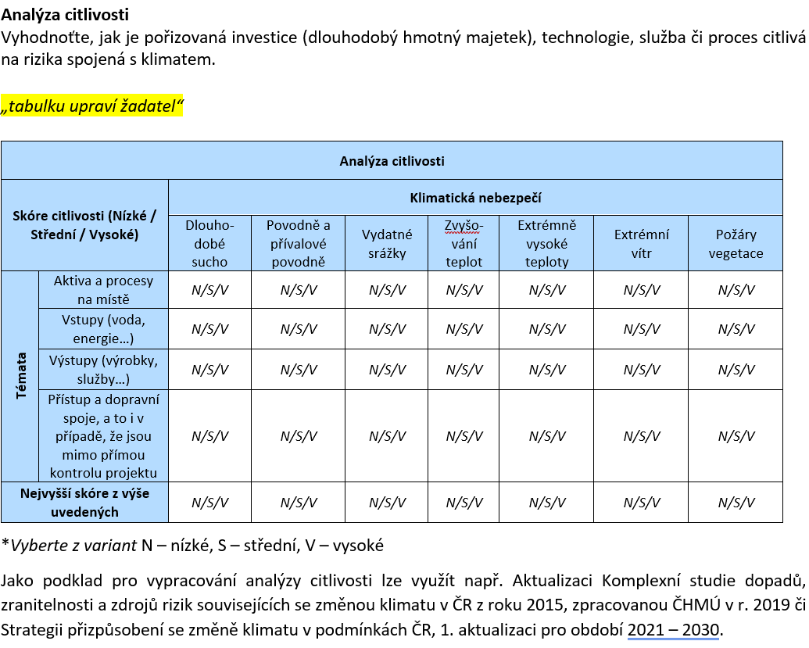
V tomto řádku uveďte nejvyšší skóre, které bylo vyhodnoceno výše u daného klimatického nebezpečí;
U klimatického nebezpečí, kde byla vyhodnocena pouze nízká citlivost, nemusí být pole v tomto řádku vyplněno
V jednotlivých polích tabulky uveďte, jak je daná oblast výroby citlivá na uvedené klimatické nebezpečí
Zajištění dopravy vstupů pro výrobu, zaměstnanců, distribuce výrobků
Samotný produkt, služba
Dodávky vody a energií pro provoz technologie
Provoz pořizované technologie

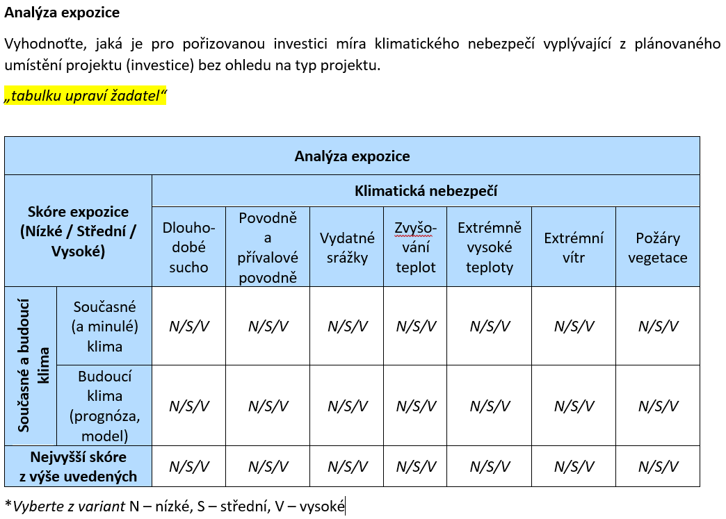
V jednotlivých polích tohoto řádku uveďte, do jaké míry ovlivňují danou technologii současné projevy uvedených klimatických nebezpečí, řiďte se níže uvedenými doporučeními v textu

V jednotlivých polích tohoto řádku uveďte, do jaké míry ovlivňují danou technologii budoucí projevy uvedených klimatických nebezpečí, řiďte se dlouhodobými trendy vycházejícími z dostupných datových zdrojů – viz dále
Zde je myšleno umístění technologie (budovy, kde je technologie umístěná) v katastrálním území
V tomto řádku uveďte nejvyšší skóre, které bylo vyhodnoceno výše u daného klimatického nebezpečí;
U klimatického nebezpečí, kde byla vyhodnocena pouze nízká citlivost, nemusí být pole v tomto řádku vyplněno
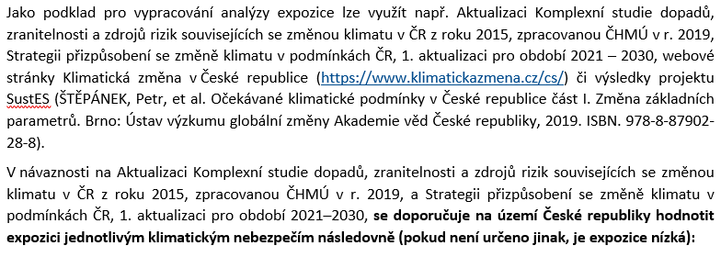
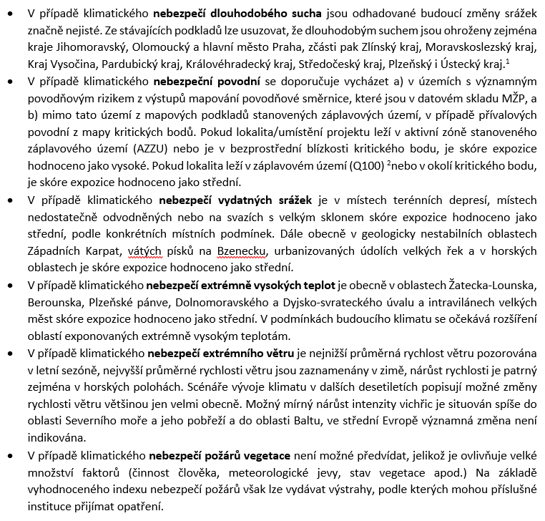
Informace o záplavových územích: https://webmap.dppcr.cz/dpp_cr/dppcr.dll?IFRAME=1&TMPL=HVMAP_MAIN&LOGO=%24CZ0&MAP=zatopy&TM=%2Fcsu_obce_hr&lon=15.4192754&lat=49.9301477&scale=1935360

Informace o územích ohrožených suchem:
https://suchovkrajine.cz/nastroje/vodni-audit/

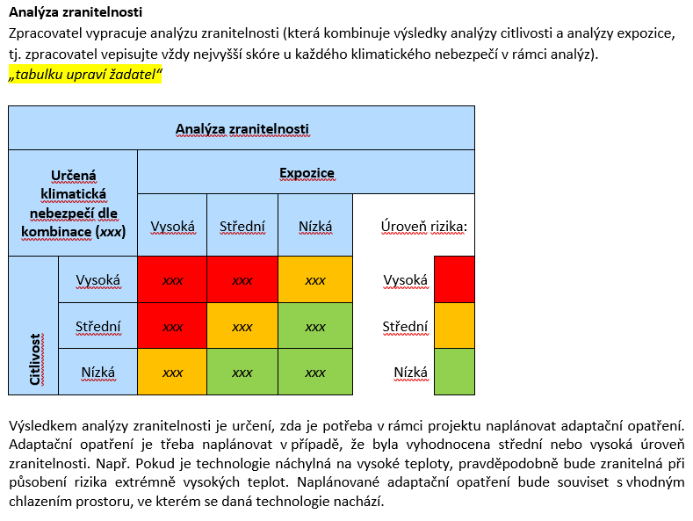
Zde uveďte klimatické nebezpečí, u kterého se v rámci vyhodnocení citlivosti či expozice objevilo střední či vysoké skóre; pro klimatická nebezpečí, kde byla vyhodnocena pouze nízká citlivost i expozice, se tabulka nevyplňuje

Počet vyplněných tabulek je tedy shodný s počtem klimatických nebezpečí, u kterých byla identifikováno střední či vysoké skóre citlivosti či expozice
Označte zjištěnou úroveň rizika
V tabulce označte křížkem průsečík výsledku hodnocení citlivosti a expozice (viz předešlé 2 tabulky), barevná pole určují úroveň rizika

Příklad vyplněného formuláře
Smysl posouzení adaptace:
Prověřit, jak klimatická nebezpečí mohou ovlivnit pořizovanou technologii, v případě, že jsou nebezpečí identifikována, mají být do návrhu projektu zapracována vhodná opatření, která budou identifikované riziko zmenšovat, případně vylučovat.
Žadatel posuzuje se svojí znalostí typu technologie a situace v místě.
Příklad:
- výroba inovovaného produktu – nové brzdové destičky pro osobní automobily
Technologie:
- stroje – vyřezávání, natavování, lisování, montáž
- Umístění stroje: v budově
- Vstupy - elektřina, voda

Analýza citlivosti
Vyhodnoťte, jak je pořizovaná investice (dlouhodobý hmotný majetek), technologie, služba či proces citlivá na rizika spojená s klimatem. (bez ohledu na to, kde je umístěna)

„tabulku upraví žadatel“

Analýza citlivosti
Skóre citlivosti (Nízké / Střední / Vysoké) |  | Klimatická nebezpečí
 |  | Dlouho-dobé sucho | Povodně a přívalové povodně | Vydatné srážky | Zvyšo-vání teplot | Extrémně vysoké teploty | Extrémní vítr | Požáry vegetace
Témata | Aktiva a procesy na místě  (tzn. technologie, technologické postupy | N/S/V  Je-li napojena na vodovod, nízké | N/S/V  Je-li mimo záplavovou zónu, nízké,  Je-li v záplavové zóně, střední | N/S/V  Je-li v budově, nízké | N/S/V  Je-li v budově, nízké | N/S/V  Potřebuje-li technologie chlazení, je předpoklad vyššího nároku na chlazení, tedy střední | N/S/V  Je-li v budově, nízké | N/S/V  Nízké, jsou-li nastavena protipožární opatření
Témata | Vstupy (voda, energie…) | N/S/V  Elektřina i voda – je-li napojeno na veřejný rozvod, nízké | N/S/V  Je-li mimo záplavovou zónu, nízké, jsou-li protipovodňová opatření v místě, nízké | N/S/V  nízké | N/S/V  nízké | N/S/V  Elektřina i voda – je-li napojeno na veřejný rozvod, nízké | N/S/V  Je-li v budově, nízké | N/S/V  nízké
Témata | Výstupy (výrobky, služby…) | N/S/V  Vyjádření, jaká je citlivost brzdových destiček na uvedený klimatický jev | N/S/V | N/S/V | N/S/V | N/S/V | N/S/V | N/S/V
Témata | Přístup a dopravní spoje, a to i v případě, že jsou mimo přímou kontrolu projektu | N/S/V  nízké | N/S/V  Je-li mimo záplavovou zónu, nízké, jsou-li protipovodňová opatření v místě, nízké | N/S/V  nízké | N/S/V  nízké | N/S/V  nízké | N/S/V  nízké | N/S/V  nízké
Nejvyšší skóre z výše uvedených |  | N/S/V | N/S/V  Střední (v záplavové zóně) | N/S/V | N/S/V | N/S/V | N/S/V | N/S/V

*Vyberte z variant N – nízké, S – střední, V – vysoké
Jako podklad pro vypracování analýzy citlivosti lze využít např. Aktualizaci Komplexní studie dopadů, zranitelnosti a zdrojů rizik souvisejících se změnou klimatu v ČR z roku 2015, zpracovanou ČHMÚ v r. 2019 či Strategii přizpůsobení se změně klimatu v podmínkách ČR, 1. aktualizaci pro období 2021 – 2030.
Analýza expozice
Vyhodnoťte, jaká je pro pořizovanou investici míra klimatického nebezpečí vyplývající z plánovaného umístění projektu (investice) bez ohledu na typ projektu. (Umístění v katastrálním území)
Umístění technologie - příklad: Modřišice u Turnova, záplavová zóna Q100, mimo aktivní zónu Q100

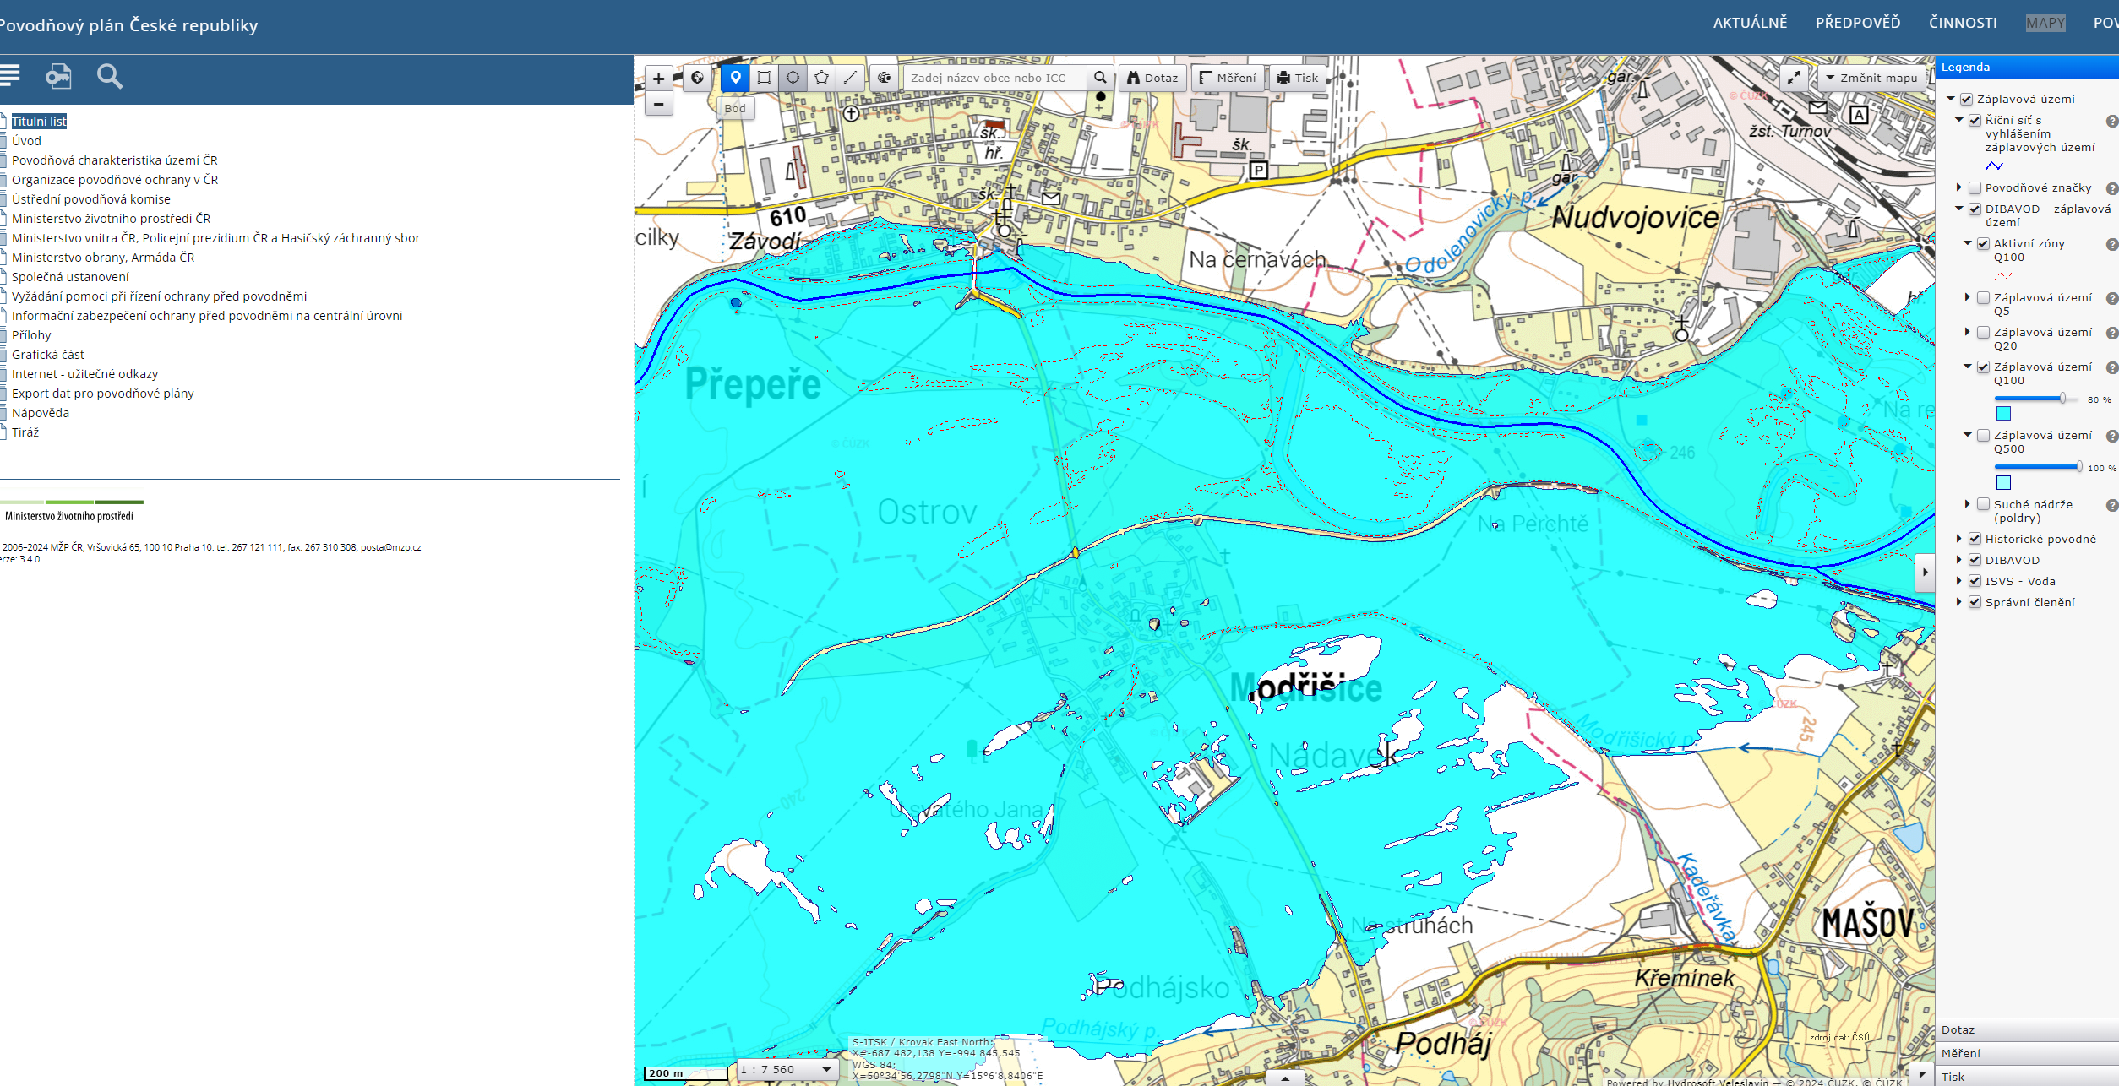

https://www.dppcr.cz/html_pub/index.html?a_titulni_list.htm
„tabulku upraví žadatel“

Analýza expozice
Skóre expozice (Nízké / Střední / Vysoké) |  | Klimatická nebezpečí
 |  | Dlouho-dobé sucho | Povodně a přívalové povodně | Vydatné srážky | Zvyšo-vání teplot | Extrémně vysoké teploty | Extrémní vítr | Požáry vegetace
Současné a budoucí klima | Současné (a minulé) klima | N/S/V  nízké | N/S/V  střední | N/S/V  nízké | N/S/V  nízké | N/S/V  nízké | N/S/V  nízké | N/S/V  nízké
Současné a budoucí klima | Budoucí klima (prognóza, model) | N/S/V  nízké | N/S/V  střední | N/S/V  nízké | N/S/V  nízké | N/S/V  nízké | N/S/V  nízké | N/S/V  nízké
Nejvyšší skóre z výše uvedených |  | N/S/V | N/S/V  střední | N/S/V | N/S/V | N/S/V | N/S/V | N/S/V

*Vyberte z variant N – nízké, S – střední, V – vysoké
Jako podklad pro vypracování analýzy expozice lze využít např. Aktualizaci Komplexní studie dopadů, zranitelnosti a zdrojů rizik souvisejících se změnou klimatu v ČR z roku 2015, zpracovanou ČHMÚ v r. 2019, Strategii přizpůsobení se změně klimatu v podmínkách ČR, 1. aktualizaci pro období 2021 – 2030, webové stránky Klimatická změna v České republice (https://www.klimatickazmena.cz/cs/) či výsledky projektu SustES (ŠTĚPÁNEK, Petr, et al. Očekávané klimatické podmínky v České republice část I. Změna základních parametrů. Brno: Ústav výzkumu globální změny Akademie věd České republiky, 2019. ISBN. 978-8-87902-28-8).
V návaznosti na Aktualizaci Komplexní studie dopadů, zranitelnosti a zdrojů rizik souvisejících se změnou klimatu v ČR z roku 2015, zpracovanou ČHMÚ v r. 2019, a Strategii přizpůsobení se změně klimatu v podmínkách ČR, 1. aktualizaci pro období 2021–2030, se doporučuje na území České republiky hodnotit expozici jednotlivým klimatickým nebezpečím následovně (pokud není určeno jinak, je expozice nízká):
- V případě klimatického nebezpečí dlouhodobého sucha jsou odhadované budoucí změny srážek značně nejisté. Ze stávajících podkladů lze usuzovat, že dlouhodobým suchem jsou ohroženy zejména kraje Jihomoravský, Olomoucký a hlavní město Praha, zčásti pak Zlínský kraj, Moravskoslezský kraj, Kraj Vysočina, Pardubický kraj, Královéhradecký kraj, Středočeský kraj, Plzeňský i Ústecký kraj.
- V případě klimatického nebezpeční povodní se doporučuje vycházet a) v územích s významným povodňovým rizikem z výstupů mapování povodňové směrnice, které jsou v datovém skladu MŽP, a b) mimo tato území z mapových podkladů stanovených záplavových území, v případě přívalových povodní z mapy kritických bodů. Pokud lokalita/umístění projektu leží v aktivní zóně stanoveného záplavového území (AZZU) nebo je v bezprostřední blízkosti kritického bodu, je skóre expozice hodnoceno jako vysoké. Pokud lokalita leží v záplavovém území (Q100) nebo v okolí kritického bodu, je skóre expozice hodnoceno jako střední.
- V případě klimatického nebezpečí vydatných srážek je v místech terénních depresí, místech nedostatečně odvodněných nebo na svazích s velkým sklonem skóre expozice hodnoceno jako střední, podle konkrétních místních podmínek. Dále obecně v geologicky nestabilních oblastech Západních Karpat, vátých písků na Bzenecku, urbanizovaných údolích velkých řek a v horských oblastech je skóre expozice hodnoceno jako střední.
- V případě klimatického nebezpečí extrémně vysokých teplot je obecně v oblastech Žatecka-Lounska, Berounska, Plzeňské pánve, Dolnomoravského a Dyjsko-svrateckého úvalu a intravilánech velkých měst skóre expozice hodnoceno jako střední. V podmínkách budoucího klimatu se očekává rozšíření oblastí exponovaných extrémně vysokým teplotám.
- V případě klimatického nebezpečí extrémního větru je nejnižší průměrná rychlost větru pozorována v letní sezóně, nejvyšší průměrné rychlosti větru jsou zaznamenány v zimě, nárůst rychlosti je patrný zejména v horských polohách. Scénáře vývoje klimatu v dalších desetiletích popisují možné změny rychlosti větru většinou jen velmi obecně. Možný mírný nárůst intenzity vichřic je situován spíše do oblasti Severního moře a jeho pobřeží a do oblasti Baltu, ve střední Evropě významná změna není indikována.
- V případě klimatického nebezpečí požárů vegetace není možné předvídat, jelikož je ovlivňuje velké množství faktorů (činnost člověka, meteorologické jevy, stav vegetace apod.) Na základě vyhodnoceného indexu nebezpečí požárů však lze vydávat výstrahy, podle kterých mohou příslušné instituce přijímat opatření.
Analýza zranitelnosti
Zpracovatel vypracuje analýzu zranitelnosti (která kombinuje výsledky analýzy citlivosti a analýzy expozice, tj. zpracovatel vepisujte vždy nejvyšší skóre u každého klimatického nebezpečí v rámci analýz).
„tabulku upraví žadatel“
Analýza zranitelnosti bude uvedena pro ta klimatická rizika, kde bude v analýze citlivosti či expozice uvedeno střední riziko.
Byla identifikována 2 klimatická rizika: povodně, extrémně vysoké teploty.
Uvedeme tedy 2 tabulky, kde vyznačíme průsečík hodnocení.
Pro ta rizika, kde se výsledný průsečík nachází v zelené oblasti, není potřeba zapracovat žádné opatření,
Pro ta rizika, kde bude průsečík v oranžové či červené oblasti, je třeba navrhnout a zapracovat opatření ke zmírnění či odstranění rizika.

Analýza zranitelnosti
Určená klimatická rizika dle kombinace (povodně) |  | Expozice
 |  | Vysoká | Střední | Nízká |  | Úroveň rizika:
Citlivost | Vysoká |  |  |  | Vysoká
Citlivost | Střední |  | x |  | Střední |  | x
Citlivost | Nízká

Analýza zranitelnosti
Určená klimatická rizika dle kombinace (extrémně vysoké teploty) |  | Expozice
 |  | Vysoká | Střední | Nízká |  | Úroveň rizika:
Citlivost | Vysoká |  |  |  | Vysoká
Citlivost | Střední |  |  | x | Střední
Citlivost | Nízká |  |  |  | Nízká |  | x

Výsledkem analýzy zranitelnosti je určení, zda je potřeba v rámci projektu naplánovat adaptační opatření. Adaptační opatření je třeba naplánovat v případě, že byla vyhodnocena střední nebo vysoká úroveň zranitelnosti. Např. Pokud je technologie náchylná na vysoké teploty, pravděpodobně bude zranitelná při působení rizika extrémně vysokých teplot. Naplánované adaptační opatření bude souviset s vhodným chlazením prostoru, ve kterém se daná technologie nachází.

Jako výstup hodnocení adaptace bude popis opatření k omezení povodňových rizik
Například:
v místě – výstražný systém, suché poldry,
adaptační opatření realizovatelná žadatelem - terénní úpravy zvyšující ochranu před vodou, umístění např. serverů relevantních k dané technologii nad hladinu povodně, apod.

Podle Nařízení Evropského parlamentu a Rady (EU) 2021/1060 o společných ustanoveních pro Evropský fond pro regionální rozvoj, Evropský sociální fond plus, Fond soudržnosti, Fond pro spravedlivou transformaci a Evropský námořní, rybářský a akvakulturní fond (dále „Obecné nařízení“) jsou cíle fondů naplňovány v souladu s cílem podpory udržitelného rozvoje podle ustanovení článku 11 Smlouvy o fungování EU s přihlédnutím k cílům OSN pro udržitelný rozvoj, Pařížské dohodě a zásadě „významně nepoškozovat“
dle čl. 73 odst. 2 písm. j) Nařízení (EU) 2021/1060 má být infrastruktura s očekávanou životnosti delší jak 5 let posouzena z hlediska klimatického dopadu.
Kritéria DNSH se vztahují k environmentálním cílům ve smyslu čl. 17 Nařízení Evropského parlamentu a Rady (EU) 2020/852 („Nařízení o taxonomii“); https://eur-lex.europa.eu/legal-content/CS/TXT/PDF/?uri=CELEX:32020R0852&from=IT
K dispozici na webových stránkách ŘO OP TAK, v sekci Metodika https://www.optak.cz/metodika/a-7/, kapitole 15 Zařízení, která jsou spojená se spotřebou energie, na která se vztahuje legislativa pro označování energetickými štítky – název souboru “Příloha RoPD Podporované energetické třídy u pořizovaných zařízení, na která se vztahují předpisy pro označování energ. štítky
https://mzp.gov.cz/cz/agenda/odpadove-hospodarstvi-a-cirkularni-ekonomika/odpady/plan-odpadoveho-hospodarstvi-cr
Lokality zařazené v SEKM v kategoriích P1, P2, N1, N2 nepředstavují významné riziko kontaminace.
v případě, že žadatel zjistí evidenci kontaminované lokality, je nutno řešit s Ministerstvem životního prostředí, Odborem environmentálních rizik a ekologických škod, oddělením sanací (dále OEREŠ). OEREŠ poskytne odbornou konzultaci k postupu a finančním zdrojům pro řešení kontaminované lokality.
viz Technické pokyny k prověřování infrastruktury z hlediska klimatického dopadu v období 2021-2027 (2021/C 373/01), kap. 3.2.2.3 – 3.2.2.5 - https://eur-lex.europa.eu/legal-content/CS/TXT/PDF/?uri=CELEX:52021XC0916(03)
Informace o územích ohrožených suchem: https://suchovkrajine.cz/nastroje/vodni-audit/
https://webmap.dppcr.cz/dpp_cr/dppcr.dll?IFRAME=1&TMPL=HVMAP_MAIN&LOGO=%24CZ0&MAP=zatopy&TM=%2Fcsu_obce_hr&lon=15.4192754&lat=49.9301477&scale=1935360
https://webmap.dppcr.cz/dpp_cr/povis.dll?MAP=rizika_prival&lon=15.119614&lat=50.3346&scale=483840
Informace o záplavových územích - https://www.dppcr.cz/html_pub/index.html?a_titulni_list.htm
Informace o územích ohrožených suchem: https://suchovkrajine.cz/nastroje/vodni-audit/
Informace o záplavových územích - https://www.dppcr.cz/html_pub/index.html?a_titulni_list.htm

